
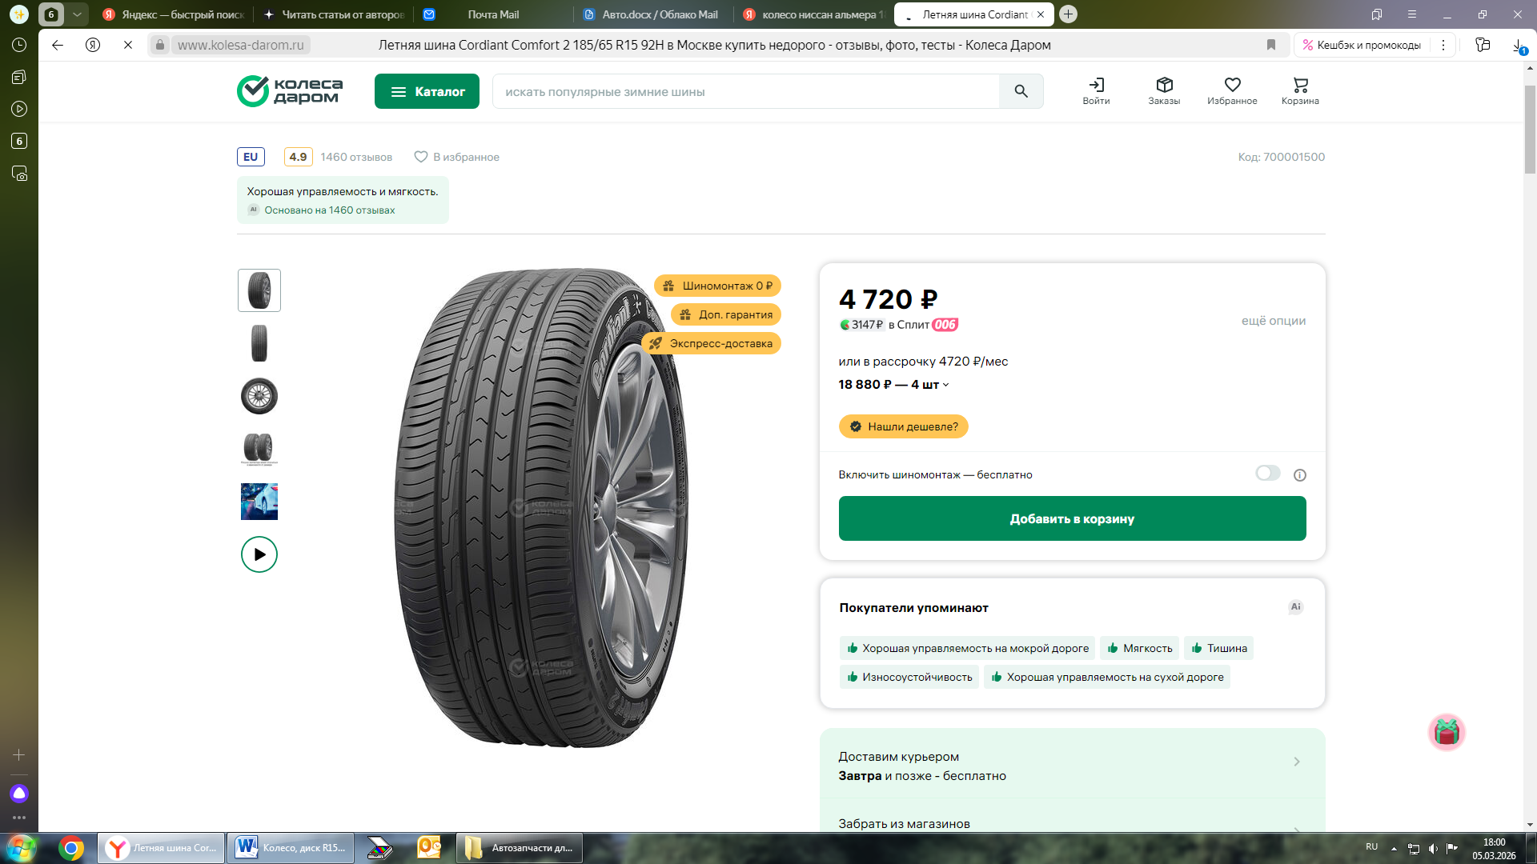
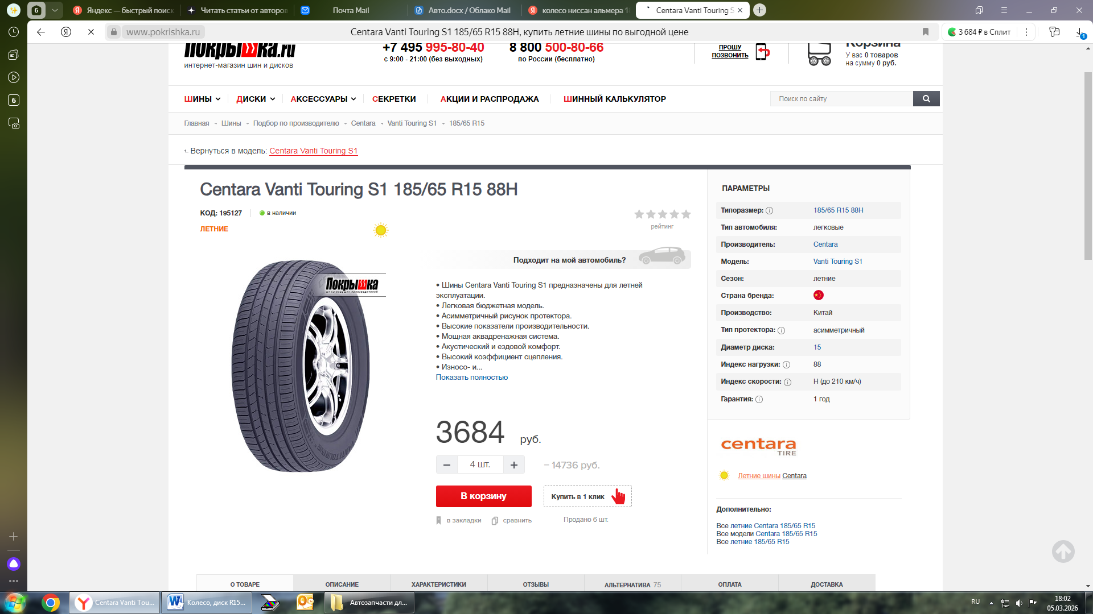
Технические характеристики
ОКПД 2 – 22.11.1 (Россия)Шины летние, 185/65 R15
Расчет цены
3153+4720+3684=11557/3=3852,33

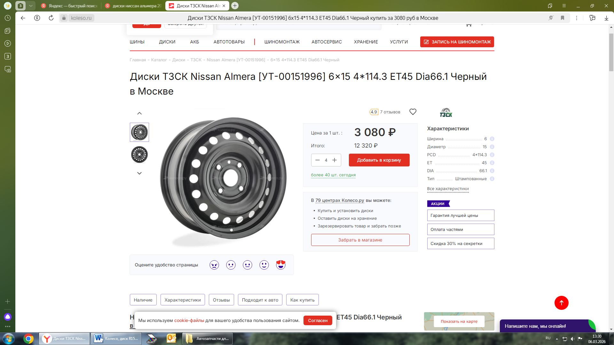
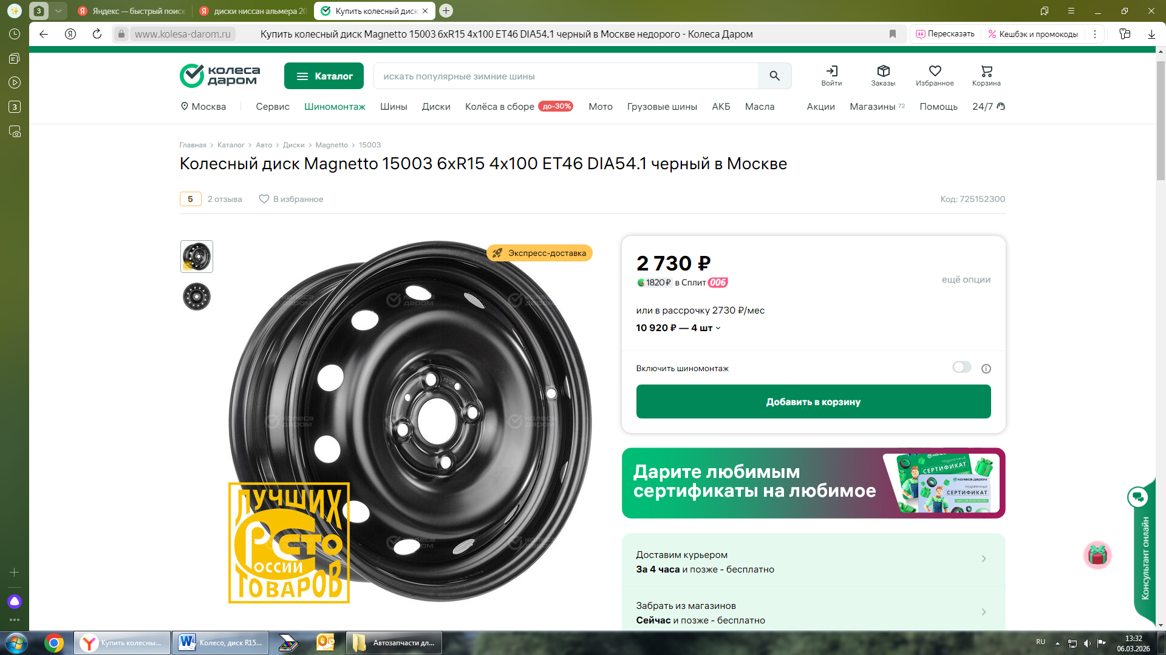
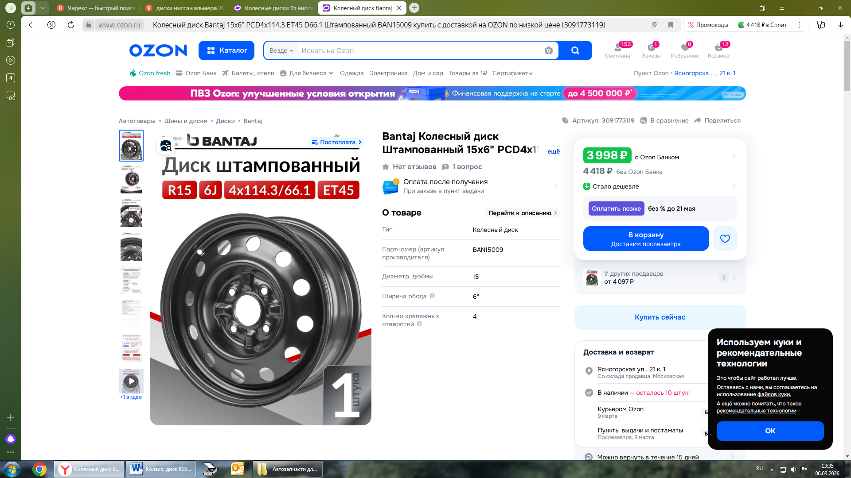
Технические характеристики
ОКПД 2 – 29.32.30.220. Диск колесный, штампованный, диаметр 15, ширина обода 5,5-6 дюймов
Расчет цены
3080+2730+3998=9808/3=3269,33

